# Lab8_ trace marker实验说明

学习如何使用示踪标志（trace marker）来跟踪应用程序。

## 基本实验步骤

本实验可以在优麒麟Host主机上做。

首先编译trace_marker_test。直接使用host主机的gcc编译器。



然后enable frace功能。

|  |
| --- |
| #sudo su  #cd /sys/kernel/debug/tracing  # echo nop > current_tracer  # echo 1 > tracing_on |

然后运行trace_marker_test测试程序。需要在root权限下运行该程序。



运行一段时间，大概10秒差不了，可以ctrl+c 终止该程序了。

关闭ftrace。

|  |
| --- |
| echo 0 > tracing_on |

查看trace的log信息。

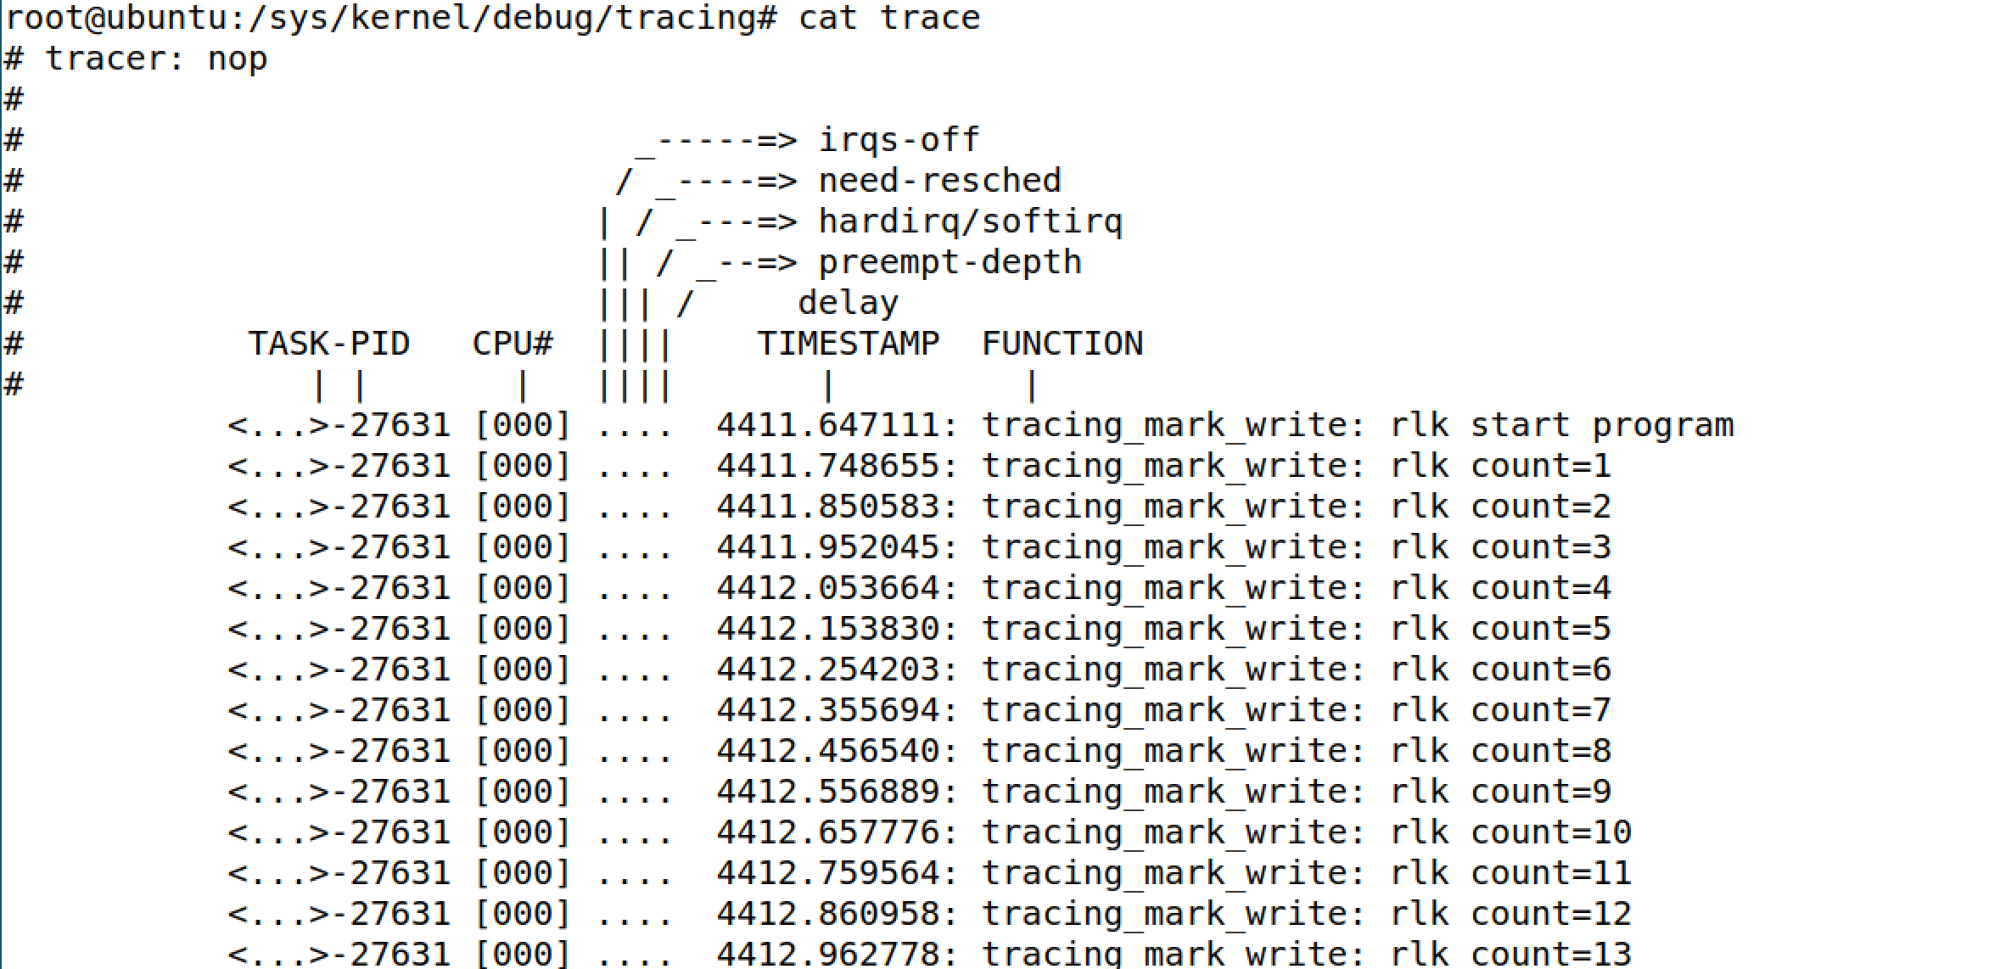

## 进阶思考

读者可以在实际产品中使用trace marker来进行debug调试应用程序。

如果大家对这些问题感兴趣，可以关注笨叔的旗舰篇视频，笨叔会在视频中和大家详细解答。



订阅和购买旗舰篇视频可以到：

1. 微店：



1. 淘宝店：https://shop115683645.taobao.com/

微信公众号：

